Главная Новости Документы Сценарии Мелодии Софт Авторы Контакт Копилка
Баннерообмен

Главная\Документы\Для учителя географии

При использовании материалов этого сайта - АКТИВНАЯ ССЫЛКА и размещение баннера -ОБЯЗАТЕЛЬНО!!!

"Рельеф Земли. Горы" конспект урока по географии

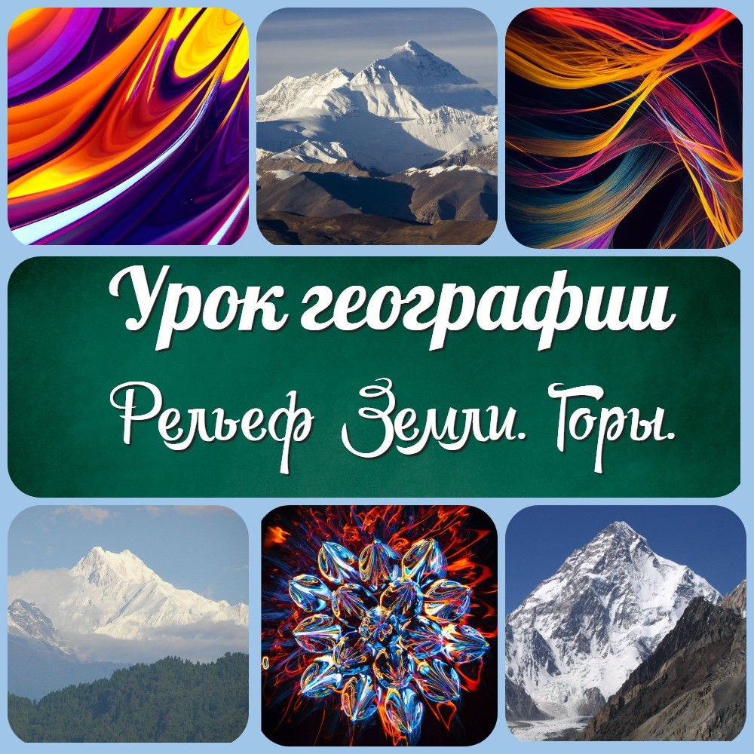

Тема разработки урока по географии: Рельеф Земли. Горы.
Класс:
5 класс

Дата проведения урока: ...
Ф.И.О. учителя: ... Тема:
Рельеф Земли. Горы

Оборудование:

карты горных систем, презентация, учебник,
атлас, фотографии гор

Цель урока:
раскрыть особенности гор и горных систем, их роль в жизни человека и природе

Ход урока

Организационный момент

Приветствие учеников, проверка готовности к уроку.

Введение
Понятие "рельеф" и описание основных форм рельефа.

Рельеф - это общее название для различных форм поверхности земли. Он образуется под воздействием различных природных факторов: вода, ветер, ледники, тектонические движения.
Основные формы рельефа: горы
холмы равнины
возвышенности долины
плато ущелья

Каждая из этих форм рельефа имеет свои характеристики и образуется в результате определенных природных процессов. Они имеют большое значение для человека, так как на них происходит развитие сельского хозяйства, горнодобывающей и туристической отраслей, а также жизнедеятельность людей в целом.

Основная часть урока по географии

Различия гор по высоте, возрасту, размерам.

Горы могут иметь различную высоту, возраст и размеры. Наиболее высокие горы находятся в Гималаях, высотой до 8848 метров. Горы также могут быть молодыми или старыми в зависимости от времени их образования. Например, Альпы являются горами молодого возраста, тогда как горы Аппалачи в Северной Америке являются горами старого возраста. Размер гор может также варьироваться от небольших горных массивов до крупных горных систем, таких как Гималая и Анды.

Гималаи

©ESRI - Map Data
G oogle Layers Require Pro
Items
Гималаи
Гималаи

© Scribble Maps

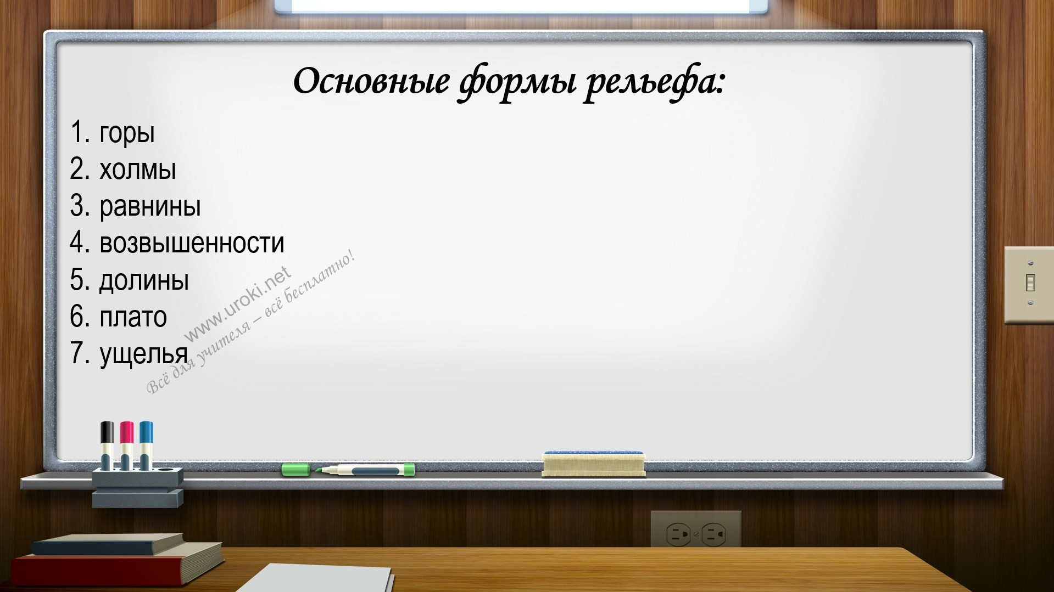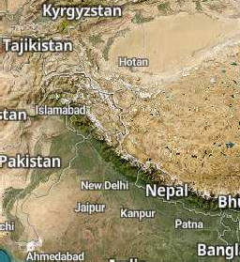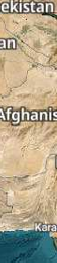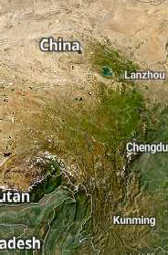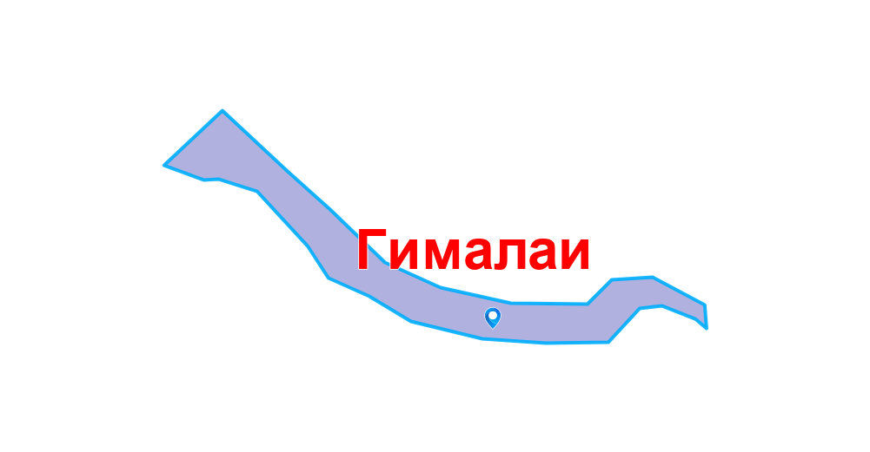
Интерактивная карта расположения горной системы Гималаи. Крупнейшие горные системы мира и России.
Крупнейшие горные системы мира и России - это обширные территории, где присутствуют большие массивы горных массивов, пиков и хребтов. В мире крупнейшими горными системами являются Гималаи, Альпы, Аппалачи, Анды и другие. В России наиболее известными являются Уральские горы, Кавказский хребет и Саяны. Каждая горная система имеет свои особенности и привлекает туристов своей красотой и уникальностью.

Жизнь человека в горах.

Жизнь человека в горах зависит от ряда факторов, таких как высота, климатические условия, наличие воды и почвы, а также доступность пищи. Некоторые горные регионы используются для животноводства, сельского хозяйства и добычи полезных ископаемых, а другие служат туристическим и рекреационным целям. Часто жители гор вынуждены справляться с трудными условиями, такими как недостаток кислорода на высоте, опасные природные явления и трудности в обеспечении ежедневных потребностей.

Изменение гор во времени.

Изменение гор во времени происходит под воздействием различных факторов, таких как тектонические движения, эрозия, вулканизм и другие природные процессы. Горы могут подниматься или опускаться, менять свою форму и высоту. Это может происходить как на протяжении миллионов лет, так и за короткий промежуток времени в результате катастрофических событий, например, землетрясений или извержения вулканов.

Изменение гор и равнин под воздействием воды, ветра, живых организмов, хозяйственной деятельности людей.

Изменение рельефа происходит под воздействием различных природных и антропогенных факторов. Вода является одним из главных природных факторов изменения рельефа. Водные потоки, реки и озера формируют и изменяют русла, а также разрушают и подтачивают горы и равнины. Ветер также оказывает влияние на форму гор и равнин. Он перемещает песок и камни, создавая дюны и образуя гравийные валы. Живые организмы, в свою очередь, влияют на формирование рельефа, например, растения могут проникать в трещины горных пород и разрушать их корнями. Человеческая деятельность также оказывает влияние на рельеф, особенно в районах интенсивной хозяйственной деятельности. Природные ресурсы добываются и перерабатываются, что может приводить к затоплению и разрушению земель, а также к разрушению гор. Все эти факторы, взаимодействуя между собой, создают разнообразные формы рельефа на Земле.

Менее крупные формы рельефа в горах и на равнинах.

Менее крупные формы рельефа в горах включают гряды, хребты, горные склоны и вершины, а также каньоны, ущелья, пещеры, водопады и ледники. В равнинах можно наблюдать такие формы, как низины, возвышенности, холмы, плато и долины. Менее крупные формы рельефа также могут быть созданы природными катаклизмами, такими как землетрясения, извержения вулканов и сильные ветры, а также в результате действий человека, таких как добыча полезных ископаемых, строительство дамб и дорог.

Опасные природные явления в горах.

В горах происходят различные опасные природные явления, такие как землетрясения, снежные лавины, оползни, обвалы, ледники, грозы и т.д. Эти явления могут привести к разрушению домов, дорог, мостов, а также к гибели людей и животных. Поэтому очень важно знать правила безопасности при пребывании в горах и следовать им, а также быть готовым к возможным чрезвычайным ситуациям.

Практическая часть

Работа с картами горных систем и отметка крупнейших гор на карте.

Работа с картами горных систем и отметка крупнейших гор на карте - это практическая часть урока по географии в 5 классе. В ходе данной работы ученики знакомятся с основными горными системами мира и России, а также научатся

отмечать их на карте. Для этого учитель предоставляет учащимся карту с изображением горных систем, на которой необходимо отметить крупнейшие горы. Эта работа позволяет закрепить знания об основных горных системах, а также развивает умение работать с картами.
Обсуждение жизни человека в горах и особенностей его хозяйственной деятельности.

В рамках практической части урока ученики обсуждают жизнь человека в горах и особенности его хозяйственной деятельности. Учитель рассказывает о трудностях, которые возникают у людей, живущих в горах, и о том, как они приспосабливаются к условиям. Затем ученики обсуждают, какие виды деятельности развиваются в горных регионах, какие проблемы возникают в связи с их осуществлением и какие меры предпринимаются для их решения. Учитель предлагает ученикам провести небольшой опрос на тему "Какие виды хозяйственной деятельности развиваются в горах?", чтобы ученики смогли лучше понять, как люди выживают в трудных условиях.

Работа с атласом и описание гор на конкретных территориях.

Работа с атласом поможет ученикам лучше понять, какие горы находятся на конкретных территориях. Учителю следует предложить ученикам выбрать разные страны и рассказать о горных системах, которые присутствуют на их территории. Во время работы с атласом ученики могут описывать особенности рельефа в каждой из стран, находить крупнейшие горные системы и описывать их особенности. Работа с атласом поможет ученикам лучше понять связь между рельефом и климатом, а также узнать больше о том, как рельеф влияет на жизнь людей на разных территориях.

Итоги урока
Подведение итогов урока, выявление основных понятий и характеристик гор.

Рефлексия

Сбор обратной связи от учеников о том, что им понравилось на уроке и что можно улучшить в будущем.

Домашнее задание
Изучение карты горной системы и описание основных гор на этой территории.

Метод работы на уроке:

лекция, работа в парах, работа с картами и атласом

Форма работы на уроке:

индивидуальная, групповая

Формы контроля и оценки:

Вопросы учителя на уроке;
Наблюдение за работой учеников во время выполнения практической части урока;
Проверка домашнего задания.

Кроссворд для урока географии в 5 классе по теме:"Рельеф Земли. Горы."

Вопросы для кроссворда:
Верхняя часть земной коры, состоящая из различных форм поверхности. (Рельеф)
Географический объект, состоящий из набора гор. (Горы) Плоский участок земной поверхности. (Равнины) Высшая точка горы или горной цепи. (Высота)
Количество лет, прошедших с момента образования горы. (Возраст)

Геологическая образование, являющееся результатом извержения расплавленной магмы. (Вулканы)
Плоскогорье с острыми краями. (Плато)
Глубокое ущелье, вырезанное рекой в горной местности. (Каньоны)
Горная система, протянувшаяся через большую часть Европы. (Альпы) Горная система в Северной Америке, простирающаяся от Канады до Алабамы. (Аппалачи)
Горная система, находящаяся в Азии и являющаяся высочайшей на Земле.

(Гималаи)
Горный хребет, простирающийся на территории России. (Урал)
Горный хребет в Центральной Азии. (Алтай) Горная система в Южной Америке. (Анды) Горная система в Европе. (Карпаты) Высочайшая гора в Африке. (Килиманджаро)
Совокупность процессов, приводящих к разрушению поверхности земли. (Эрозия)

Скачать бесплатно кроссворд

Тесты на урок по теме: "Рельеф Земли. Горы."

Что такое рельеф?

- Территория, где нет гор
- Формы поверхности земной коры
- Зоны, на которых происходят землетрясения Правильный ответ: b) Формы поверхности земной коры Какие бывают горы по высоте?
- Низкие, средние и высокие
- Высокие и низкие
- Маленькие и большие

Правильный ответ: a) Низкие, средние и высокие

Что такое горные системы?

- Отдельно стоящие горы
- Группы гор, расположенные на большой территории
- Горные реки

Правильный ответ: b) Группы гор, расположенные на большой территории

Какая горная система крупнее?

- Альпы
- Гималаи
- Карпаты

Правильный ответ: b) Гималаи

Какие формы рельефа могут встречаться на равнинах?

- Горы и холмы
- Равнины и плато
- Реки и озера

Правильный ответ: a) Горы и холмы

Какие опасные природные явления могут происходить в горах?

- Землетрясения и цунами
- Обвалы и оползни
- Паводки и засухи

Правильный ответ: b) Обвалы и оползни

Какие формы рельефа образуются под воздействием воды?

- Каньоны и пещеры
- Вулканы и кратеры
- Равнины и плато

Правильный ответ: a) Каньоны и пещеры

Какое изменение гор может происходить под воздействием живых организмов?

- Износ горных вершин
- Образование новых гор
- Изменение формы гор

Правильный ответ: a) Износ горных вершин

Что такое географический атлас?

- Книга со списком гор
- Книга со схемами географических объектов
- Книга с картами и информацией о географических объектах Правильный ответ: c)

Какие природные явления могут быть опасны для людей в горах?

  - Землетрясения и цунами
  - Осыпи и лавины
  - Паводки и наводнения Правильный ответ: B) Осыпи и лавины.

Загадки для урока 5 класса по теме: "Рельеф Земли. Горы."

Я имею острые вершины, склоны и подножия, меня можно увидеть издалека. Что я?

Отгадка (Гора)

Я возвышаюсь над землей, являюсь одной из крупнейших форм рельефа нашей планеты. Что я?

Отгадка (Горная система)

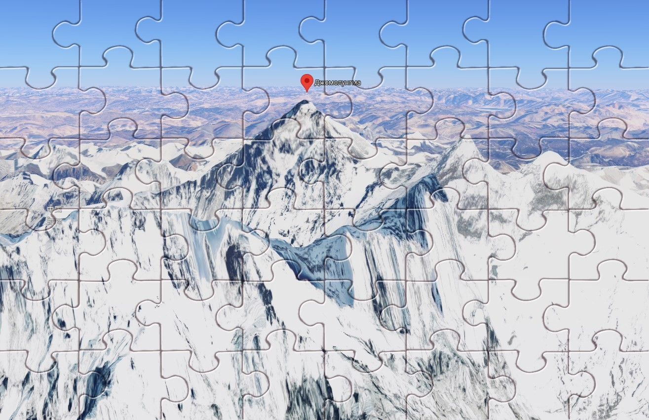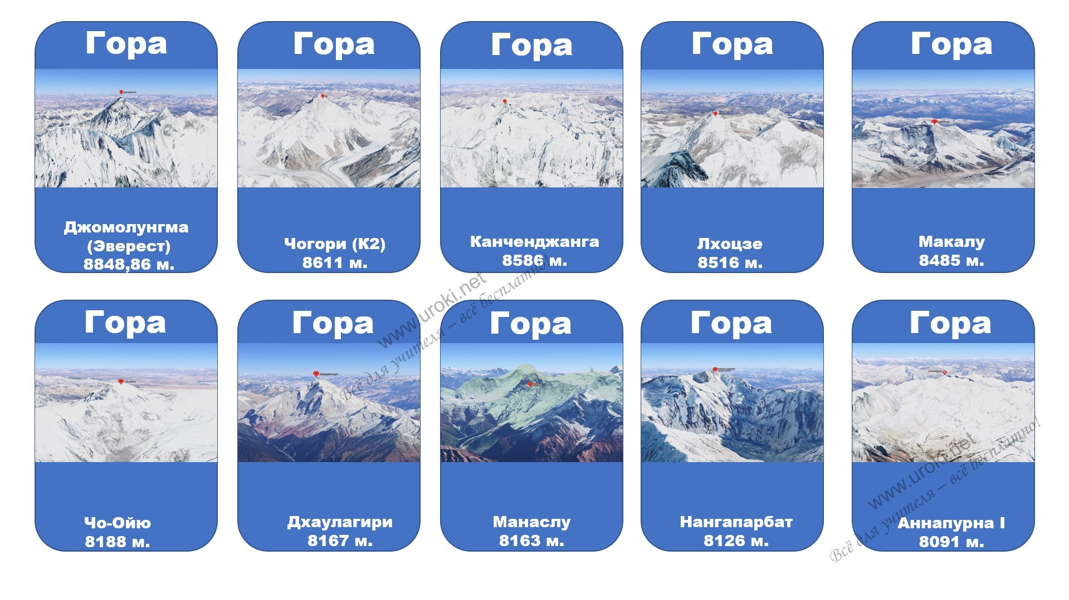Я сложена из земли, гравия и песка, могу быть обширной или узкой, длинной или круглой. Что я?
Отгадка (Равнина)

Я представляю собой вертикальную выемку в земле, в которой течет река или другой водоток. Что я?

Отгадка (Каньон)

Я зеленая, сочная и являюсь основным кормом для многих животных?

Отгадка (Трава)

Пазл на урок по теме: "Рельеф Земли. Горы."

Карточки (раздаточный материал) для учеников

Скачать бесплатно эту разработку в рукописном виде:

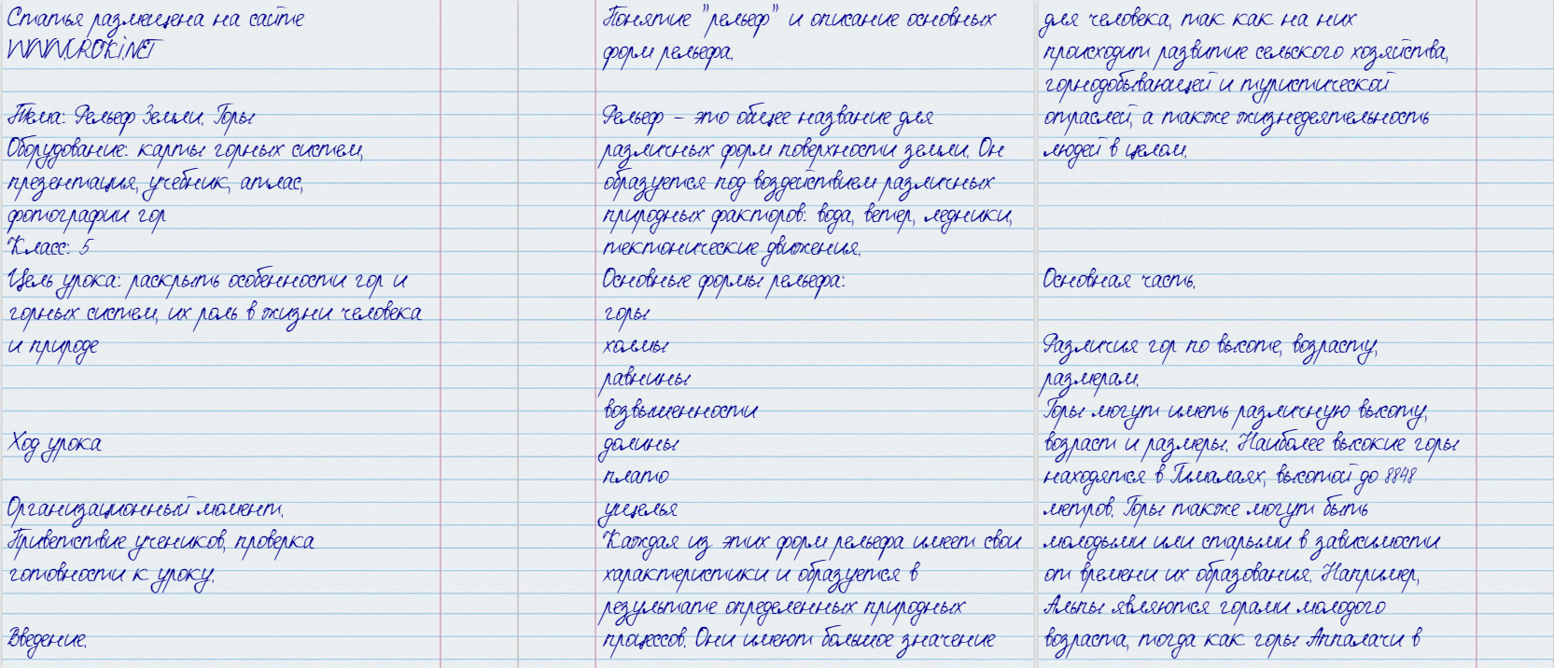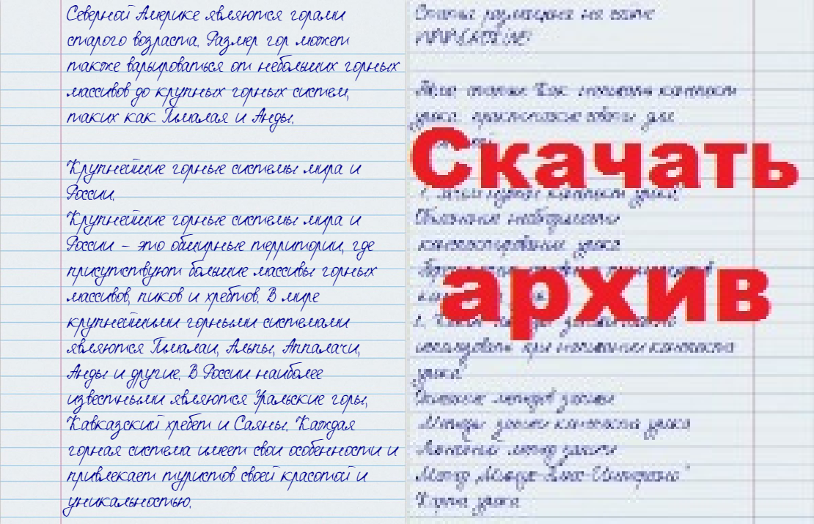

Читать ещё статьи по теме:
- Конспект урока по географии
- Разработка урока по географии на тему: "Развитие рельефа на материках и океанах"
- Разработка урока по географии для 7 класса на тему: "Антарктида"
- Разработка урока по географии для 7 класса на тему: "Население Южной Америки"
- Конспект (разработка) урока по географии на тему: «Внутреннее строение Земли»

Смотреть картинки по теме:

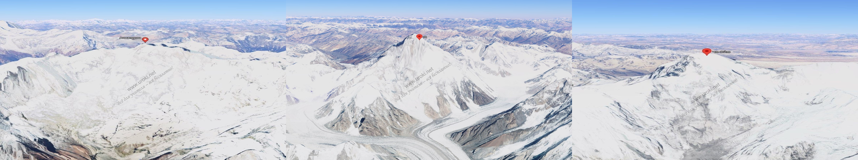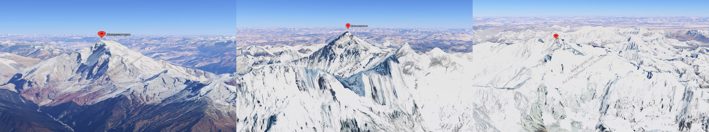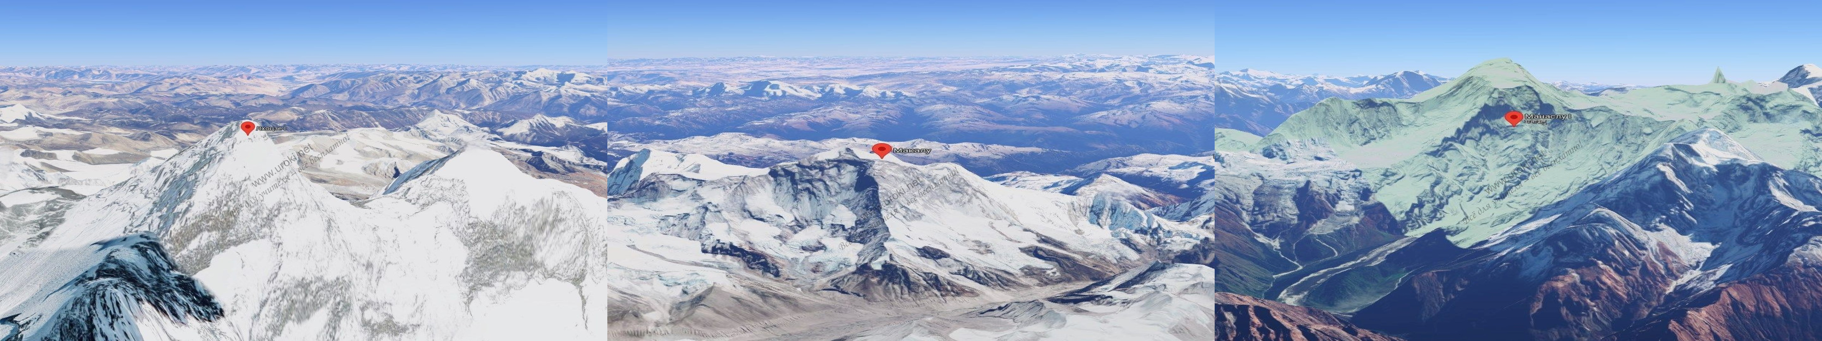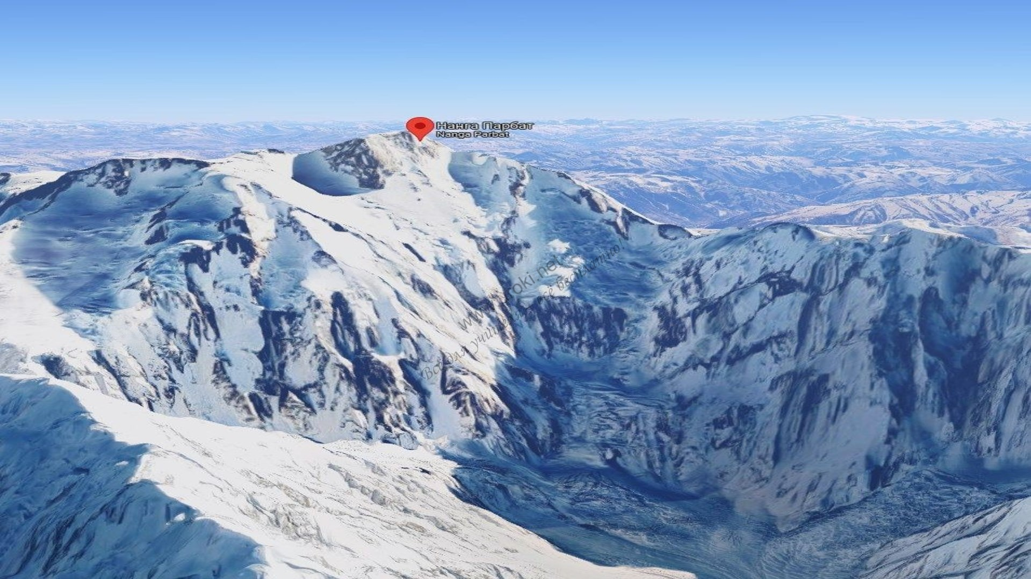

Слова ассоциации (тезаурус) к статье:
география, поверхность, низменность, карта, высота, ледник, скалолаз, красота, альпинизм

Смотреть видео к статье:

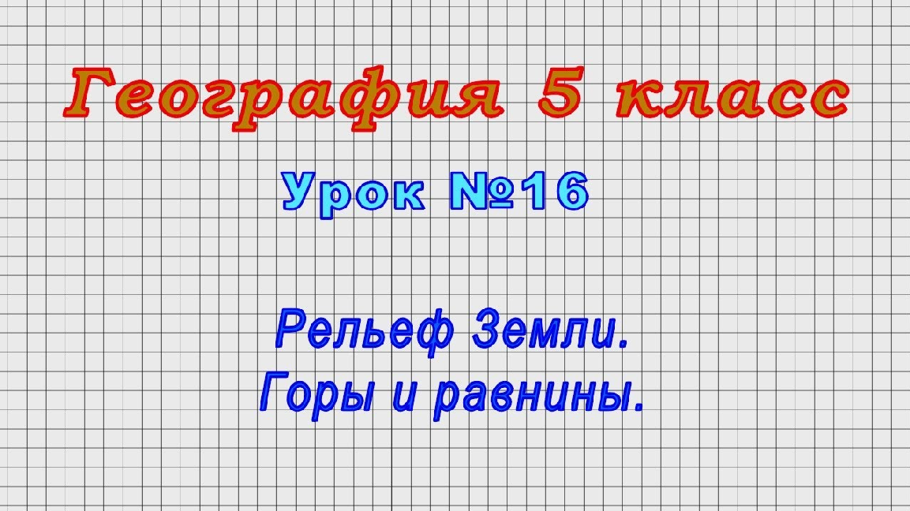
География 5 класс (Урок№16 - Рельеф Земли. Го…
Watch on
Опубликовано 26.04.2023
Share

